Colina

Los múltiples cuestionamientos en torno al Hospital Zona Norte que aprobó Mañalich
Fuente: https://interferencia.cl/articulos/los-multiples-cuestionamientos-en-torno-al-hospital-zona-norte-que-aprobo-manalich
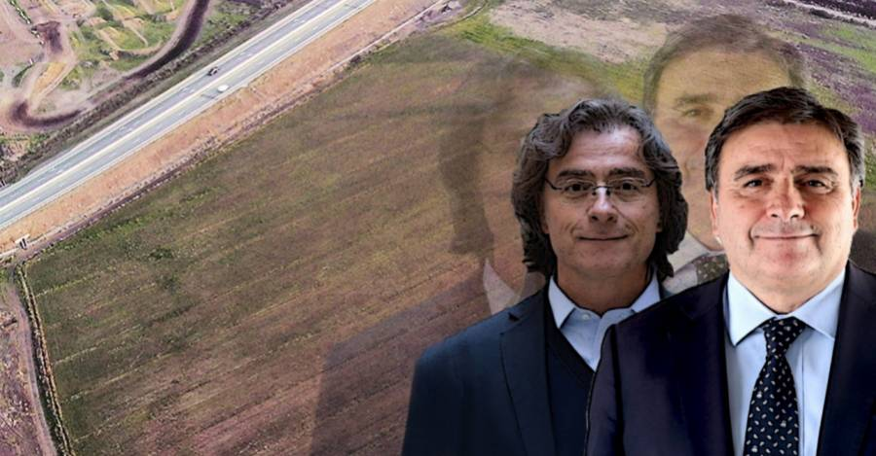
El consejero regional José Agustín Olavarría y su hermano Mario Olavarría, alcalde de Colina.
Pese a que el hospital es una buena noticia para la zona norte de Santiago, abundan las críticas por su emplazamiento: falta de conectividad, cercanía con una zona industrial, alto valor del predio y especulación inmobiliaria por el cambio de uso de suelo rural a urbano de su entorno. Todo en medio de un intenso lobby de los hermanos Olavarría (alcalde y core).
El miércoles 7 de agosto de 2019, el presidente Sebastián Piñera anunció que sería en Colina donde se ubicará el Hospital Zona Norte, con una inversión de 230 millones de dólares para 360 camas que ayudarán a descongestionar el Hospital San José en Independencia, el único de la zona y que atiende a la población de las comunas de Til Til, Colina, Lampa, Quilicura, Recoleta, Huechuraba e Independencia.
Si bien la incertidumbre por saber dónde se emplazaría el nuevo hospital se mantuvo hasta el final, lo cierto es que las reuniones del alcalde Mario Olavarría (UDI) con el entonces ministro de Salud Jaime Mañalich para gestionar el hospital habían comenzado tiempo atrás, cuando este médico asumió la cartera de Salud en junio de 2019. Razón por la cual, para muchos, la decisión de emplazamiento fue algo que tomó directamente Mañalich.
El terreno seleccionado, se ubica frente a la Autopista Nororiente, entre las rutas 5 Norte y Los Libertadores. De acuerdo con la Municipalidad, el predio de cinco hectáreas tiene un precio que asciende a más de dos mil millones de pesos.
Tras el anuncio, las primeras críticas no se hicieron esperar. El diputado Pablo Vidal (entonces RD), el alcalde de Quilicura Juan Carrasco (independiente), y la alcaldesa de Lampa Graciela Ortúzar (RN) se sumaron a las críticas de expertos en vialidad. Una semana después el medio Pauta -propiedad de la CChC- retrucó estas afirmaciones.
Un año después, tras la aprobación unánime del Consejo Regional Metropolitano de Santiago de la imagen objetivo del proyecto, la Fundación Canquén Verde -una ONG ambientalista de vecinos, con lazos transversales al espectro político- hizo notar algunos puntos a las autoridades para que los tuviesen en consideración, recibiendo como respuesta una férrea oposición tanto del alcalde Olavarría, como de su hermano el consejero regional (core) José Agustín.
Nuevos cuestionamientos
En conversación con INTERFERENCIA, la Fundación Canquén Verde explicó que su intención no es ir en contra del proyecto de un hospital en la comuna, sino mostrar sus inquietudes por la decisión de elegir ese terreno en particular y las distintas suspicacias que ha generado esta decisión.
“En un primer momento nos llamó la atención el precio que se estaba pagando por el terreno y también la ubicación. Empezamos a averiguar y a pedir documentación, y ahí nos fuimos dando cuenta de lo que estaba pasando, de la cercanía que había con las industrias, que era un relleno de un humedal y también de su falta de conectividad en términos de transporte, que hasta el momento obliga al uso de vehículos particulares”, explica Sergio Domeyko, vocero de la Fundación.
A raíz de estos cuestionamientos, extendieron una invitación a miembros del Consejo Regional para realizar una visita técnica al predio donde estará ubicado el Hospital, para así plantearles a las dudas que ha generado la selección de esta ubicación.
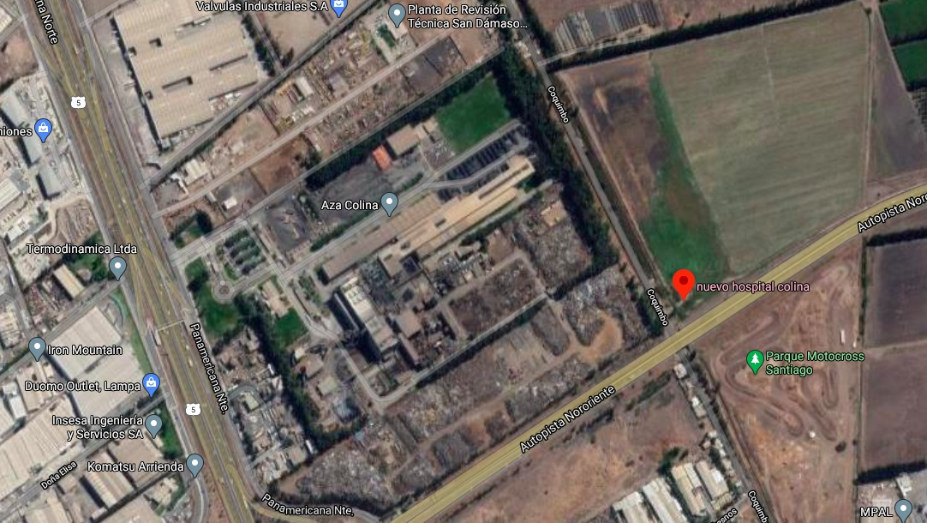
El paño en el que se pretende ubicar el hospital, a un costado de la empresa de acero Aza Chile.
En efecto, las cores Sofía Valenzuela y Noemi Martínez (ambas RD), parte de la comitiva que asistió a esta reunión con Canquén Verde, expresaron a nuestro medio lo que ahí observaron.
“Hemos visto con preocupación este tema. Las modificaciones al Plano Regulador Metropolitano de Santiago son complicadas, donde los cores no siempre manejamos toda la información necesaria para entender lo que esto implica, entendiendo que son temas muy técnicos. En ese sentido, cuando nos presentaron esta modificación, inmediatamente nos hizo ruido el cómo se había generado. Acá había un terreno que ya estaba medio adquirido por el Municipio, que se comprometía a transferirlo para el uso de la Seremi de Salud para construir este hospital y decían que no se había encontrado ningún otro terreno”, cuenta Valenzuela
“Nos llamó la atención que se habían adquirido cinco hectáreas, pero se quería cambiar el uso de suelo rural a uso de suelo urbano a 17 hectáreas. Y lo otro que nos causó extrañeza fue el precio que se pagó a 1,8 UF el metro cuadrado para un terreno rural. Nosotros como bancada nos preocupamos que se redujera el número de hectáreas y que ese uso de suelo fuese efectivamente exclusivamente para la entrega de servicios que tengan que ver con los temas de salud, y que no se preste para la especulación inmobiliaria”, complementa la core.
Martínez, por su parte, afirma que “no sabemos si efectivamente el terreno donde se va a emplazar el hospital cumple con todas las medidas de accesibilidad para el transporte público y las normas medioambientales que necesita un hospital, entonces me quedó una sensación de mucha preocupación”.
El lobby de los hermanos Olavarría
Esta invitación no dejó indiferentes a los hermanos Olavarría. El miércoles de esa semana el alcalde apuró la compraventa del terreno y señaló al medio Chicureo Hoy, ante las críticas sobre el impacto vehicular que tendría el proyecto y que se construiría cerca de un sector industrial contaminado (dada la presencia -por ejemplo- de la acerera Aza Chile que funde chatarra), que quienes mencionan eso reflejan “la ignorancia que se viste de otros fines, porque yo no veo industrias ahí”.
En paralelo, el core Olavarría encabezó una manifestación en favor de que el hospital se quede en Colina, señalando a la prensa presente que “ahora de la nada aparece esta fundación metiendo ruido”, haciendo alusión a Canquén Verde. Un asistente a dicha protesta relató a INTERFERENCIA que le llamó la atención como la mayoría de los manifestantes llegó en vehículos municipales al lugar y que se trataba en su mayor parte de trabajadores de la Municipalidad o de los servicios de salud.
A su vez, miembros del Consejo Regional Metropolitano han mostrado su molestia por el hecho de que el core Olavarría no sólo no se haya abstenido de participar de las votaciones para el proyecto que beneficiará a la comuna de su hermano con un hospital, sino que ha sido un enérgico defensor de la iniciativa en la discusión interna, tal como se observa en las actas de la entidad.
Nuestro medio intentó contactarse con el core Olavarría para obtener su versión, pero declinó responder para esta edición.
También INTERFERENCIA se contactó a la Municipalidad de Colina para consultar sobre las principales críticas al lugar elegido, sobre si se solicitó una tasación comercial del predio -o más de una- para conseguir un precio justo por él, y sobre si el proceso de selección de este terreno se hizo mediante una licitación pública, para poder constatar qué otros terrenos se consideraron. Desde el Municipio decidieron no participar de este artículo.

